Der Zug des Weißstorchs
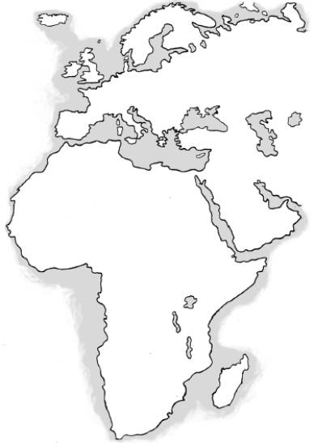

Aufgabe 1:
Zeichne in die Karte mit Hilfe der Internetseite www.naturdetektive.de/2003/dyn/6860.asp die Flugstrecke der Weißstörche Jonas, Prinzesschen und Annamarie 2002/2003 in verschiedenen Farben ein. Erstelle eine Legende für deine Zeichnungen! Klebe die Karte mit Überschrift in dein Heft.
Aufgabe 2:
Lege in deinem Heft eine Tabelle wie unten gezeigt an.
- Beschreibe die Reisestrecke der einzelnen Vögel, indem du alle Staaten angibst, die von den Vögeln überflogen werden. (Hinweis: Einstellungsmenü Staaten)
- In welchen Staaten überwintern die unterschiedichen Vögel? Markiere diese Staaten rot.
Wo legen sie eine längere Rast ein? Markiere diese Staaten grün.
(Hinweis: Ablauf des Vogelzugs der Einzelvögel anzeigen lassen)
- Rechne die Länge der Flugstrecken der Vögel beim Rückflug aus. (Hinweis: Einstellungsmenü Koordinatennetz, die Seitenlänge eines Quadrates beträgt ca. 500 km)
Aufgabe 3:
Die Flugstrecke stellt nicht die kürzeste Verbindung zwischen Brutheimat und Winterquartier dar. Begründe, warum die Weißstörche einen anderen Weg wählen!

 | Jonas | Prinzesschen | Annamarie
Reisestrecke | Deutschland  .............  .............  .............  ............. | Deutschland  .............  .............  .............  ............. | Deutschland  .............  .............  .............  .............
Länge der Flugstrecke

D Aufgabe 4:
Schreibe abschließend einen Bericht über die Reise eines der Weißstörche. Achte dabei auf einen durchdachten Aufbau und die Beantwortung aller W-Fragen!
Informationsblatt Weißstorch

Zoologische Zuordnung:
Störche gehören zusammen mit Reihern, Ibissen, den Schuhschnäbeln und dem Hammerkopf oder Schattenvogel zur Ordnung der Schreitvögel. All diesen großen Vögeln gemeinsam sind die langen, kräftigen Beine mit denen sie langsam schreitend im flachen Wasser oder am Boden nach Beute suchen sowie der stilettartige, lange Schnabel. Die Familie der Störche weist weltweit 19 Arten, die Gattung Ciconia 7 Arten auf, von denen nur der Weißstorch und der wesentlich seltenere Schwarzstorch in Europa vorkommen. Zur Familie der Störche gehören unter anderem der Marabu, der Nimmersatt oder der Sattelstorch in Afrika und auch der größte Storch - der Jabiru - in Südamerika.

Verbreitung:
Störche sind Zugvögel. Das sommerliche Brutareal des Weißstorchs erstreckt sich von Europa bis Westasien und Nordafrika. In Europa gibt es einen westlichen und einen östlichen Brutbestand. Dazwischen gibt es große Verbreitungslücken. Im Winter ziehen die meisten europäischen Störche in die Savannen und Steppen in West-, Ost- und Südafrika. Die in Asien brütenden Störche überwintern im indischen Süden. Ursprünglich war der heute europäische Weißstorch in Afrika heimisch. Später hat er den Zug nach Europa angetreten und hier während der Brutzeit einen neuen Lebensraum für sich erobert.

Nahrung und Lebensraum:
Die Bedürfnisse des Weißstorchs an seine Nahrung bestimmen die Wahl seines Brutreviers. Ein ausgewachsener Storch benötigt pro Tag etwa 500 g. Die Jungen verschlingen während ihres Wachstums bis zu 1.600 g am Tag. Aus diesem Grund ist nur dort, wo ausreichend Beutetiere zu finden sind, eine Brut aussichts- und erfolgreich. Ein derartiges Nahrungsangebot bieten Flussauen und Niederungen mit extensiv bewirtschaftetem Grünland und Feuchtwiesen, die vor allem in Westeuropa immer seltener werden. Weißstörche ernähren sich vor allem tierisch. Ihre Hauptnahrung sind Regenwürmer sowie Insekten und deren Larven, Frösche, Eidechsen, Schlangen und kleine Säugetiere, wie Mäuse oder Maulwürfe. Manchmal erbeuten sie auch Fische, Junghasen und Jungvögel oder fressen Aas. Aus diesem Grund besuchen viele Weißstörche inzwischen auch Müllkippen, wo sie sich von Essens- und Schlachtabfällen ernähren.
In ihren Überwinterungsquartieren, den Steppen und Savannen Afrikas, ernähren sich Weißstörche hauptsächlich von Heuschrecken und anderen Insekten, Schlangen und Eidechsen. Je nach Nahrungsangebot unterscheidet sich der Speiseplan des Weißstorchs sehr stark.

Storchenzugforschung:
Der Vogelzug wird schon sehr lange erforscht. Bislang wurden Zugvögel beringt und ihre Bestände erfasst. Seit einigen Jahren bietet die Satelliten- Telemetrie eine neue Vielfalt von Möglichkeiten. Die Vögel werden mit einem leichten Sender ausgestattet, der Funksignale an einen Satelliten sendet. Von dort gelangen die Daten zu einer Empfangsstation, wo der genaue Aufenthalt des jeweiligen Vogel berechnet werden kann. So können die Zugrouten von Weißstörchen und anderen Vögeln genau dokumentiert werden. Die Untersuchung von Rastplätzen vor Ort eröffnet neue Einblicke in die Lebensweise der Vögel und deren Gefährdung und bietet die Möglichkeit, auf internationaler Ebene Schutzprogramme zu entwickeln.

Gefahren:
1934 brüteten über 9.000 Paare in Deutschland. 1988 waren es weniger als 3.000. Seit den neunziger Jahren erholen sich die Bestände langsam wieder. Die Hauptursache für den bedrohlichen Rückgang ist der Verlust der Lebensräume. Viele Feuchtwiesen wurden im Zuge von Gewässerausbau, Entwässerungsmaßnahmen und der Intensivierung der Landwirtschaft zerstört. Weitere Gefahren sind elektrische Freileitungen mit gefährlichen Mastkonstruktionen, auf denen Störche zur Rast landen, mit den stromleitenden Teilen in Berührung kommen und häufig einen Stromschlag erleiden. Hinzu kommen der Verlust von geeigneten Rastplätzen entlang der Zugroute, die Vernichtung der Beutetiere durch Schädlingsbekämpfungsmittel sowie Nahrungsknappheit durch Dürreperioden und die Bejagung in den Überwinterungsgebieten.
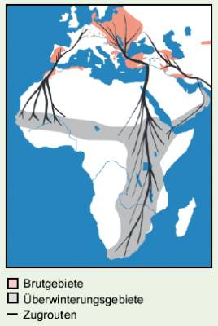
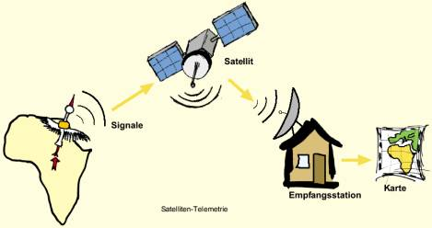
Arbeitsblatt Weißstorch

Aufgabe:
Zeichne die untenstehende Tabelle in dein Heft. Fülle sie mit Hilfe des Informationsblattes „Weißstorch“ aus.

 | Brutheimat | Winterquartier
Vorkommen
Lebensraum
Nahrung
Gefahren

Arbeitsblatt Weißstorch

Aufgabe:
Zeichne die untenstehende Tabelle in dein Heft. Fülle sie mit Hilfe des Informationsblattes „Weißstorch“ aus.

 | Brutheimat | Winterquartier
Vorkommen
Lebensraum
Nahrung
Gefahren

Arbeitsblatt Weißstorch

Aufgabe:
Zeichne die untenstehende Tabelle in dein Heft. Fülle sie mit Hilfe des Informationsblattes „Weißstorch“ aus.

 | Brutheimat | Winterquartier
Vorkommen
Lebensraum
Nahrung
Gefahren

Arbeitsblatt Weißstorch

Aufgabe:
Zeichne die untenstehende Tabelle in dein Heft. Fülle sie mit Hilfe des Informationsblattes „Weißstorch“ aus.

 | Brutheimat | Winterquartier
Vorkommen
Lebensraum
Nahrung
Gefahren

